Indicação Nº 245/2025Indicação Nº 245/2025
EMENTA: INDICO AO EXMO. SR. PREFEITO MUNICIPAL DR. PAULO DE OLIVEIRA E SILVA, POR INTERMÉDIO DA SECRETARIA COMPETENTE, A REALIZAÇÃO DA PODA DE ÁRVORES E URBANIZAÇÃO DA ROTATÓRIA DO CRUZAMENTO DA RUA JOSÉ CARLOS AVELINO COM A RUA LUIZ ALVES DE ALMEIDA, BAIRRO PARQUE REAL.

SENHOR PRESIDENTE,
SENHORES E SENHORAS VEREADORES (AS),

No dia 13 de março de 2025, este vereador esteve no local da demanda e através do trabalho de fiscalização em conversa com moradores do local, constatou que as referidas árvores tomaram conta de toda área da rotatória e passagem de pedestre, bem como para quem transita pelo local, além de diminuir a incidência da iluminação pública, deixando a via escura e comprometendo a segurança de todos os moradores do bairro e outros transeuntes.

Registra-se que este vereador foi procurado por moradores da região que manifestaram preocupação com o prejuízo a iluminação pública causados pelas árvores que fazem obstáculos a iluminação, deixando as ruas escuras, facilitando ação dos infratores da lei e contribuindo para a insegurança dos moradores.

Visando evitar possíveis acidentes que possam vitimar pessoas ou oferecer prejuízos materiais, bem como agir de forma preventiva e cautelosa, este vereador encaminha esta propositura com o intuído de solicitar a vistoria e avaliação de um técnico da área para saber a viabilidade das podas de árvores, urbanização e construção de passagem de pedestres.

Portanto, apresento a V.Exa., nos termos do Art. 160 do Regimento Interno, a presente Indicação, a ser encaminhada ao Exmo. Senhor Prefeito Municipal Dr. Paulo de Oliveira e Silva, para que sejam tomadas as devidas providências, junto à Secretaria competente, a realização de poda de árvores e urbanização da rotatória do cruzamento da Rua José Carlos Avelino com a Rua Luiz Alves de Almeida, bairro Parque Real. (Anexo registro fotográfico)

Por fim, reitero os protestos de respeito e consideração.

SALA DAS SESSÕES “VEREADOR SANTO RÓTOLLI”, EM 14 DE MARÇO DE 2025

VEREADOR SARGENTO CORAN
LÍDER DE BANCADA DO PROGRESSISTAS

Figura 01. Rotatória da Rua José Carlos Avelino com a Rua Luiz Alves de Almeida.

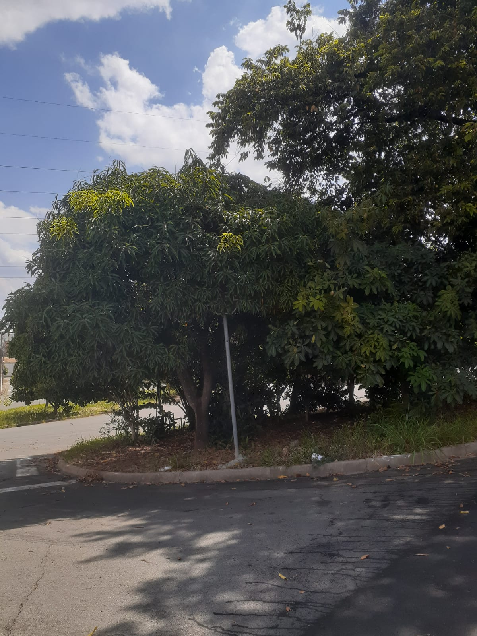

Figura 02. Rotatória da Rua José Carlos Avelino com a Rua Luiz Alves de Almeida.

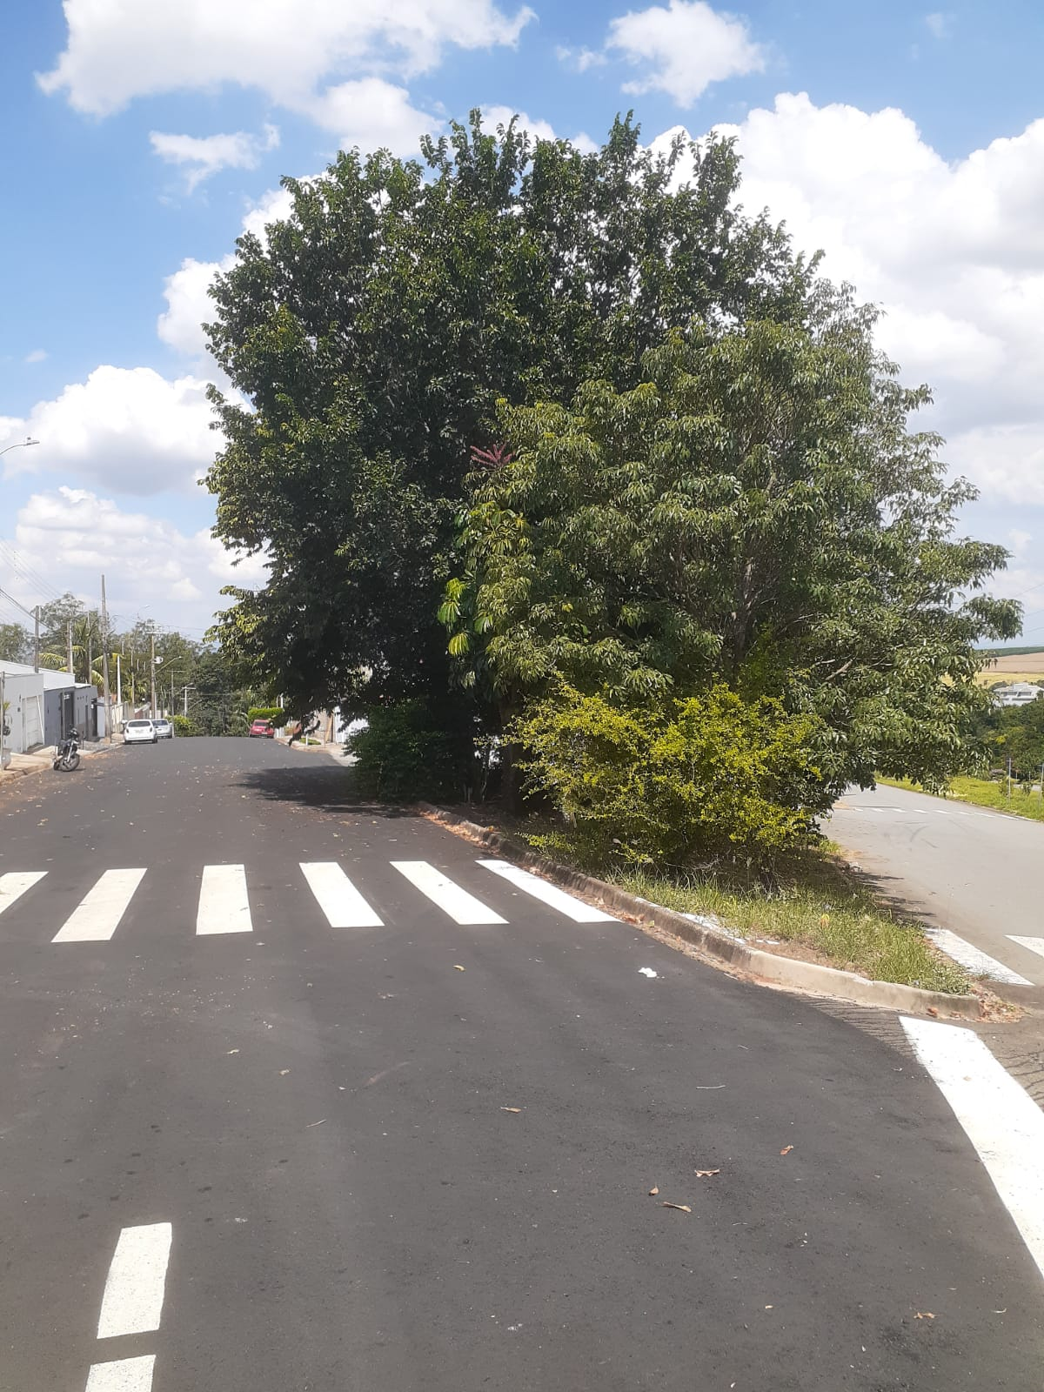

Figura 03. Rotatória da Rua José Carlos Avelino com a Rua Luiz Alves de Almeida. As árvores estão escondendo a placa de sinalização de trânsito.

